《右江民族医学院学报》投稿常见问题回答

1. 问：贵刊现在的收稿方式？贵刊的投稿网址是什么？网络投稿后是否还需打印稿？
答：我刊现在只接受从网上投稿系统投稿,不再接受电子邮件投稿。
我刊投稿的网址是http://www.yjmzyxyxb.cn/。
网络投稿后不需要再寄纸质打印稿。
2. 问：贵刊是否需要交审稿费？
答：稿件确认刊载后需按通知数额支付版面费和审稿费，审稿费不再提前收取。
3. 问：投稿时的流程如何？
答: 投稿请登陆：http://www.yjmzyxyxb.cn/→点击作者登录（如无账号请按要求注册）→投稿→（1）文件上传→（2）填写稿件信息→（3）推荐审稿人和回避审稿人→（4）投稿确认→投稿完成。
具体步骤见图示：
投稿请登陆：http://www.yjmzyxyxb.cn/，“作者登录”
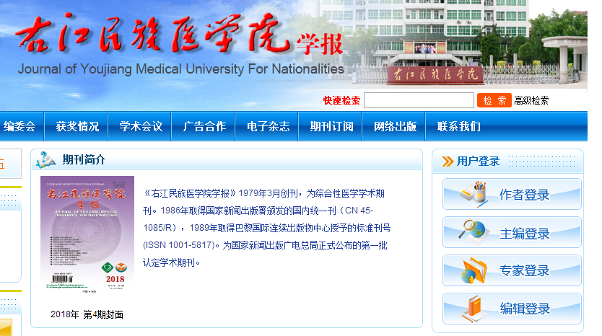
作者登录后显示页面，输入账号和密码（如无账号请按要求注册）
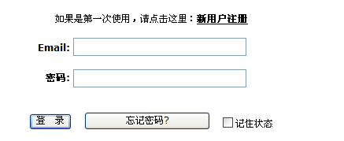

登录后显示页面，选投稿，点击插入全文，在本地磁盘找到要上传的文件，文件上传：
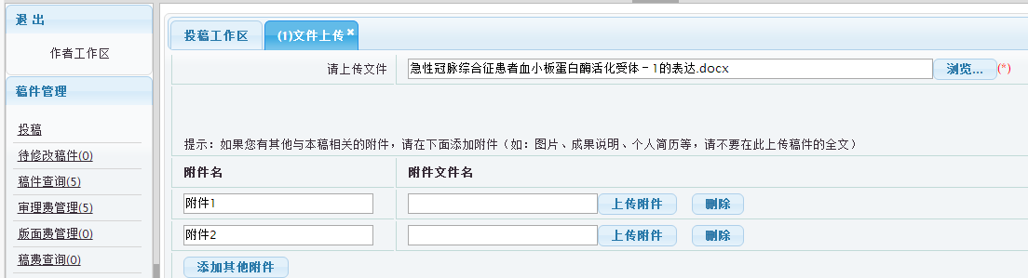
下一步，填写稿件信息 ，带星号的必须填；
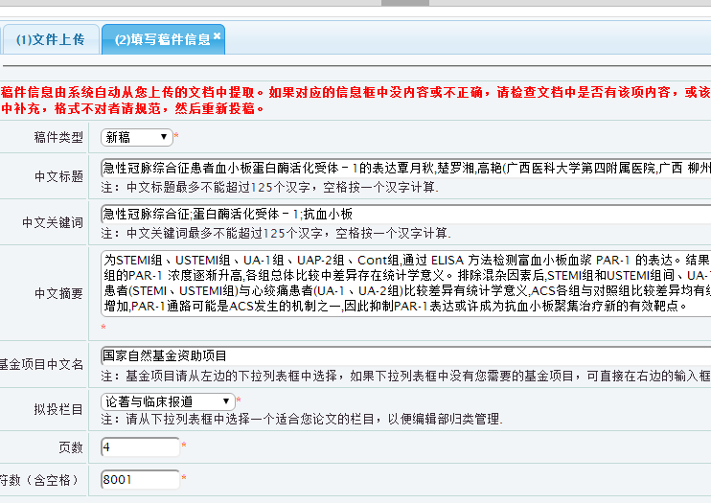
下一步，推荐审稿人和回避审稿人，如果有则填，没有则点“删除”就可进行下一步；
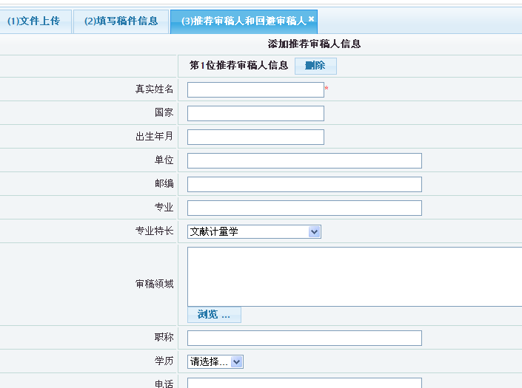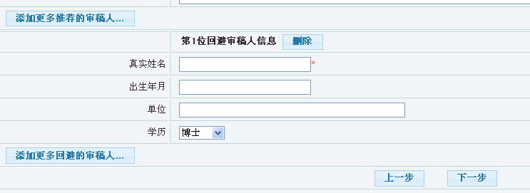

下一步，投稿确认，点完成
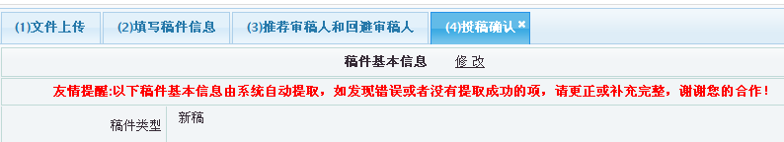
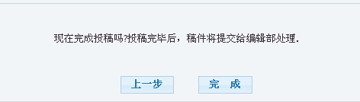
出现“投稿成功”字样，表示投稿成功
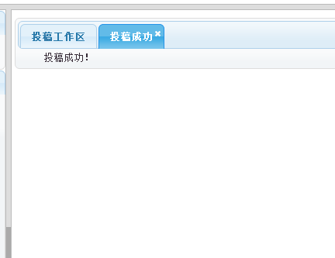

4.问：贵刊的审稿流程大致多长时间？
答：本刊审稿周期为15天，论文发表速度快，见刊时间为3~6个月，如论文属国家自然科学基金或省、部级及以上科研基金资助项目，可进入快速通道审稿，将以最快的速度刊出。
5.问：目前投稿是否需要一定的格式？
答：是的，请按照本刊《右江民族医学院学报》论文模板格式书写。

学报编辑部
2018-10-12

